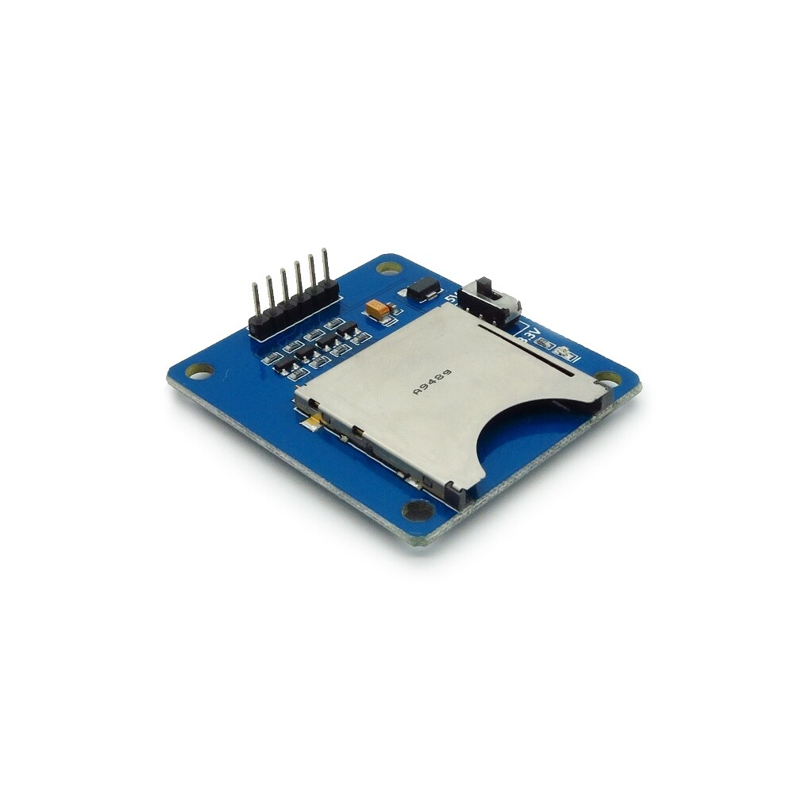**SD/MicroSD Kart Modülü**

 SD / MicroSD kart modülü size standart bir SD/MMC kartınızı 2.54mm lik 6 lı Erkek header halinde kullanmanızı sağlar.

Bu şekilde her türlü mikrodenetleyici kartınıza (Arduino, AVR, PIC, ARM, MSP430 v.s) kolaylıkla bağlantı yapabilir ve kontrol edebilirsiniz.  
Kart 5V veya  3.3V güç ile  ve 5V/3.3V IO operasyon seviyesinde çalışır.

[Devre Şeması](http://www.elektrovadi.com/dosya/datasheets/ITEAD/SD_Card_module.pdf)

 Kart Boyutları :4.8 x 4.3 x 1.2cm

Çalışma Voltajı : 3.3Volt veya 5Volt

Operasyon Seviyesi :3.3Volt ve 5 Volt

Ağırlık :15gram